Задача 21142
Постройте в масштабе первые 6 энергетических уровней атома двукратно ионизированного атома лития Li⁺⁺. Укажите стрелками переходы, соответствующие линиям серии Бальмера и Лаймана. Вычислите энергии фотонов, соответствующие этим линиям.

k = 6  Li⁺⁺  n = 1 (Лайман)  n = 2 (Бальмер) | Сериальная формула, определяющая длину волны λ света, излучаемого или поглощаемого водородоподобным атомом при переходе электрона с одной орбиты на другую,  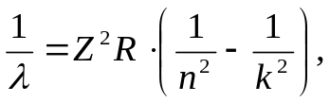  где R = 1,097∙10⁷ м⁻¹ ― постоянная Ридберга,  Z ― число протонов в ядре.
ε — ?
схема уровней энергий
показать переходы в сериях
Для серии Лаймана n = 1, k = 2, 3, 4, …
Энергия фотона
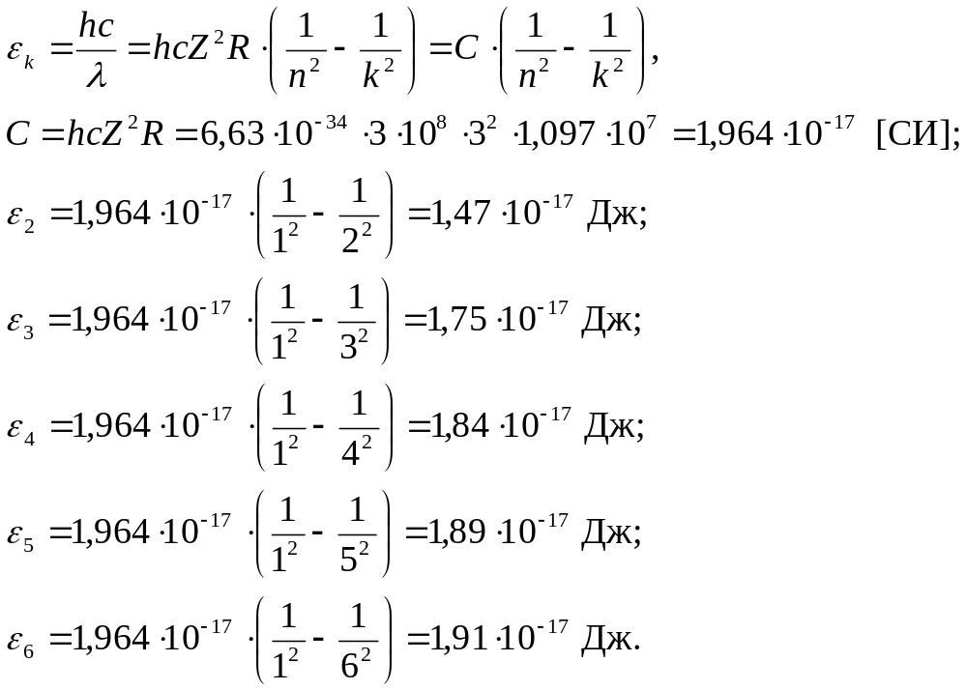
Для серии Бальмера n = 2, k = 3, 4, 5, …
Энергия фотона
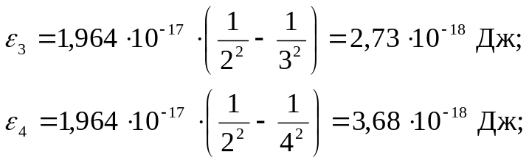
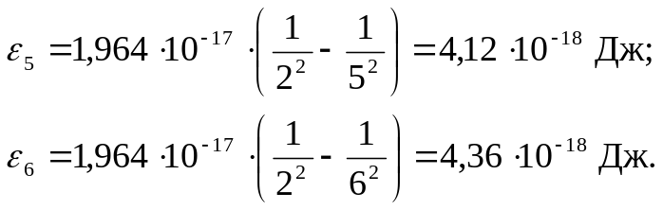
Для построения энергетичеких уровней в масштабе нужно вычислить энергию первого уровня. Энергия Е_{n} электрона, находящегося в водородоподобном атоме на стационарном электронном уровне с главным квантовым числом п
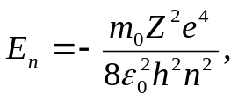
где m₀ ― масса покоя электрона; Z — число протонов в ядре; е ― заряд электрона; ε₀ ― электрическая постоянная, h — постоянная Планка. Энергия состоит из кинетической Е_{к} и потенциальной Е_{п} энергии (энергии связи).
При n = 1 получим
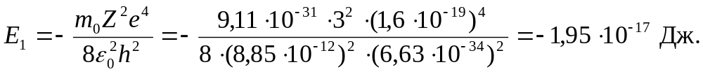
Тогда следующие энергетические уровни вычислим, используя значения энергий фотонов серии Лаймана:
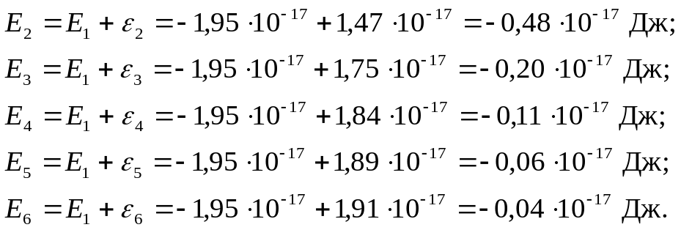
Схема энергетических уровней в атоме лития Li⁺⁺:
E∙10¹⁷, Дж
0
–0,2
–0,4
–0,6
–0,8
–1,0
–1,2
–1,4
–1,6
–1,8
–2,0
1
2
3
4
5
6
серия Лаймана
серия Бальмера

Ответ: серия Лаймана: ε = 1,47∙10^{–17} Дж; 1,75∙10^{–17} Дж; 1,84∙10^{–17} Дж; 1,89∙10^{–17} Дж; 1,91∙10^{–17} Дж; серия Бальмера: ε = 2,73∙10^{–18} Дж; 3,68∙10^{–18} Дж; 4,12∙10^{–18} Дж; 4,36∙10^{–18} Дж.

